|  |  |  |
| --- | --- | --- |
| **KELOMPOK** | **E/5** | **ACC** |
| **Tanggal Praktikum** |  | **Asisten 1** |
| **Asisten 2** |
|  | 1. **IBNU S K (D400150093)** |  |
|  | 1. **TAUFIQ D (D400150102)** | **Tanggal ACC :** |
|  | 1. **AGUS YOGA (D400150135)** | **Revisi Tanggal :** |

**MODUL 2**

Semaphore dalam FreeRTOS

1. **TUJUAN**
2. Praktikan dapat memahami dan mengetahui fungsi Semaphore dalam FreeRTOS.
3. Praktikan dapat membuat program dengan fungsi Semaphore dalam FreeRTOS.
4. Praktikan dapat membuat program dengan 3 task dengan menggunakan fungsi Semaphore dalam FreeRTOS.
5. **ALAT DAN BAHAN**
6. Laptop / PC yang telah diinstal software Arduino
7. Arduino Uno
8. **DASAR TEORI**

Arduino adalah pengendali mikro single-board yang bersifat open-source, diturunkan dari Wiring platform, dirancang untuk memudahkan penggunaan elektronik dalam berbagai bidang. Hardware arduino memiliki prosesor Atmel AVR dan software arduino memiliki bahasa pemrograman C. Memori yang dimiliki oleh Arduino Uno sebagai berikut : Flash Memory sebesar 32KB, SRAM sebesar 2KB, dan EEPROM sebesar 1KB. Clock pada board Uno menggunakan XTAL dengan frekuensi 16 Mhz. Dari segi daya, Arduino Uno membutuhkan tegangan aktif kisaran 5 volt, sehingga Uno dapat diaktifkan melalui koneksi USB. Arduino Uno memiliki 28 kaki yang sering digunakan. Untuk Digital I/O terdiri dari 14 kaki, kaki 0 sampai kaki 13, dengan 6 kaki mampu memberikan output PWM (kaki 3,5,6,9,10,dan 11). Masing-masing dari 14 kaki digital di Uno beroperasi dengan tegangan maksimum 5 volt dan dapat memberikan atau menerima maksimum 40mA. Untuk Analog Input terdiri dari 6 kaki, yaitu kaki A0 sampai kaki A5.

Semaphore adalah suatu isyarat yang digunakan untuk menentukan akses untuk berbagi sumber daya sistem. Dalam software, semaphore adalah sebuah variabel bertipe integer yang selain saat inisialisasi, hanya dapat diakses melalui dua operasi standar, yaitu increment dan decrement. Semaphore digunakan untuk menyelesaikan masalah sinkronisasi secara umum. Berdasarkan jenisnya, semaphore hanya bisa memiliki nilai 1 atau 0, atau lebih dari sama dengan 0. Konsep semaphore pertama kali diajukan idenya oleh Edsger Dijkstra pada tahun 1967.

**Semaphore memiliki dua jenis, yaitu**:

1. *Binary semaphore*. Semaphore ini hanya memiliki nilai 1 atau 0. Sering juga disebut sebagai semaphore primitif
2. *Counting semaphore*. Semaphore ini memiliki nilai 0, 1, serta integer lainnya. Banyak sistem operasi yang tidak secara langsung mengimplementasikan semaphore ini, tetapi dengan memanfaatkan binary semaphore

**Prinsip semaphore** :

1. Dua proses atau lebih dapat bekerja sama dengan menggunakan penanda-penanda sederhana
2. Proses dipaksa berhenti sampai proses memperoleh penanda tertentu
3. Variabel khusus untuk penandaan ini disebut semaphore
4. **HASIL PRAKTIKUM**

**D.1. PERCOBAAN 1**

**D.1.1. SKEMA RANGKAIAN**

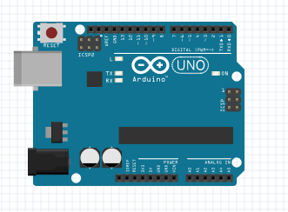

**D.1.2. FOTO RANGKAIAN**

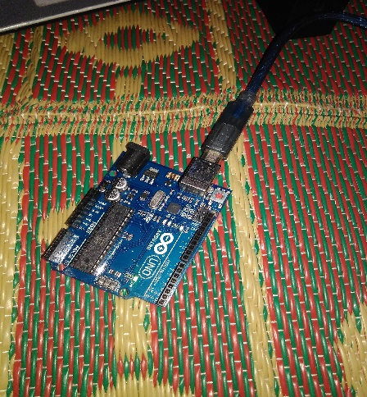

**D.1.3. SCRIPT.**

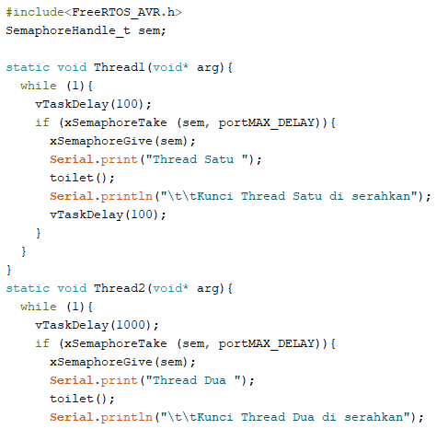

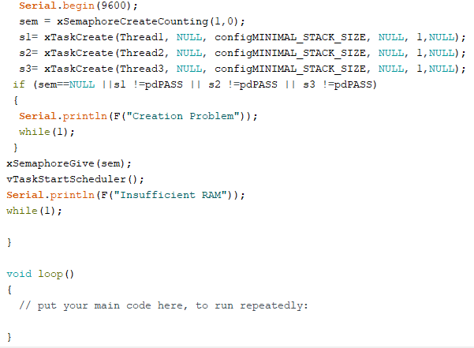

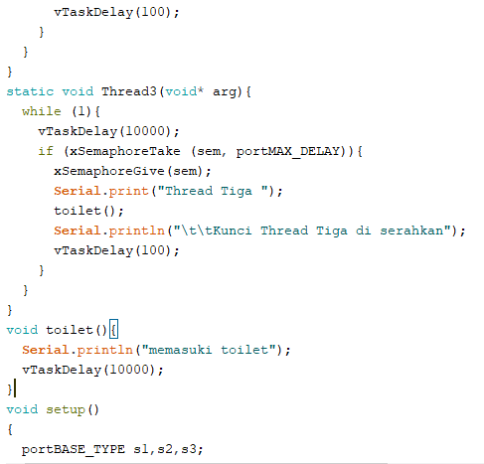

**D.1.4. FOTO HASIL**

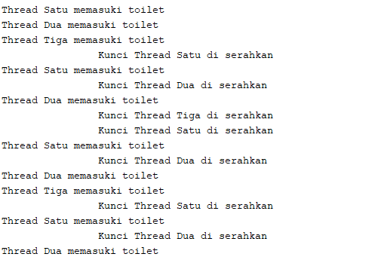

1. **ANALISA**

Kinerja dari prinsip sebuah program diatas yaitu ketiga toilet dapat di masuk I secara bersamaan atau ketiga program dapat berjalan bersamaan . program tersebut akan masuk atau on apabila sudah diberi ijin setelah kunci diserahkan , di dalam program tersebut mempunya delay masing-masing dimana hanya satu toilet yang digunakan dan terkadang 2 toilet dan juga bias ketiga toilet dapat digunakan bersamaan dengan syarat kunci tadi sudah di serahkan.

Pada praktikum 2 ini menggunakan semaphore dan 3 task pada program dan membuat program dapat berjalan secara terus menerus. xSemaphoreGive digunakan untuk memasukkan data kemudian akan diambil oleh xSemaphoreTake dan kemudian ditampilkan pada Serial Monitor.

1. **KESIMPULAN**
2. Semaphore adalah suatu isyarat yang digunakan untuk menentukan akses untuk berbagi sumber daya sistem.
3. xSemaphoreGive dan xSemaphoreTake dalam praktikum ini saling berhubungan dalam jalannya program
4. Dari Serial Monitor terlihat hasil dari xSemaphoreGive dan xSemaphoreTake secara acak karena pengaruh vTaskDelay
5. Dari segi programming, penanganan masalah sinkronisasi dengan semaphore umumnya rapi dan teratur, sehingga mudah untuk dibuktikan kebenarannya
6. Semaphore diimplementasikan dalam hard code sehingga penggunaannya bersifat portabel